Dihtet go ahte govvagirjjit heivejit maiddái
nuoraide lohkamuššan?
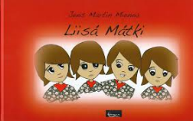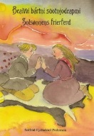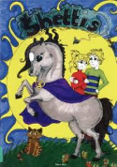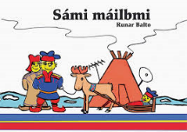
Mii háliidit movttiidahttit sámi nuoraid lohkat eambbo, ja okta vuohki lea fuomášuhttit lohkat govvagirjjiid, main lea miellagiddevaš fáddá ja maid sáhttá čatnat viidásit oahpahussii.
Dieda gus gåvvågirje aj hiehpi låhkåmussan nuorajda?
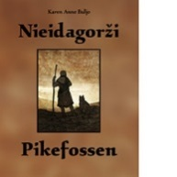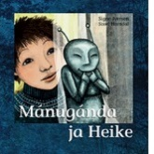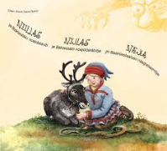
Mij sihtap måvtåstuhttet sáme nuorajt ienep låhkåt. Akta vuohke l huomahahttet låhkåt gåvvågirjijt gånnå li miellagiddis tiemá, ja majt aj máhttá adnet vijddábut åhpadusán.

Dagke deejrih guvviegærjah sjïehteles noeride aaj?
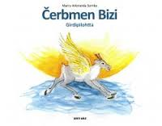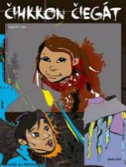
Sïjhtebe saemien noeride skodtedehtedh vielie lohkedh, jïh akte vuekie vuaptastehtedh guvviegærjah lohkedh, mejnie murreds aamhtese jïh maam maahta vijriebasse ööhpehtæmman gårredidh.

Lohkanárvalusat gaskadássái ja nuoraiddássái
“Sámegielmáhttu ja teakstaipmárdus ovdána guldalettiin, logadettiin ja čálidettiin, ja girjjálašvuohta lea lunddolaš oassi das. Váldooassái gullá bargat iešguđetlágan teavsttaiguin, čálalaš, govva- ja jietnateavsttaiguin. Das lea sáhka sihke muosáheamis, kritihkalaš árvvoštallamis, teakstaanalysas ja iežas teakstahábmemis. Girjjálašvuohta addá oktasaš muosáhusaid maid birra ságastit ja maid suokkardit, ja seammás oažžut dieđuid gielaid ja kultuvrraid birra ” (Máhttolokten Sámi oahppoplánabuvttus, 2008: 42)

“Giellatjehpudahka ja tækstadádjadus åvddån gulldalattijn lågådijn ja tjáledijn, ja girjálasjvuohta le luondulasj oasse dassta. Oajvveoassáj gullu barggat tevstaj, tjálalasj, gåvvå – ja jiednatevstaj. Dánna le sáhka muossádime, lájttális árvustallama, tækstaanalyjsa ja ietjas tækstahábbmima birra. Girjálasjvuohta vaddá aktisasj muossádimijt man birra ságastit máhttá ja aj guoradallat, ja sæmmi båttå diedojt oadtjot gielaj ja kultuvraj birra.”(Læreplanverket for kunnskapsløftet – samisk, 2008:198)

“Gïelem maehtedh jïh teeksth guarkedh galka goltelimmien, lohkemen, jïh tjaelemen tjïrrh lïeredh gusnie tjaalaldahke aaj meatan. Daennie åejvieboelhkesne galka joekehts teeksth, tjaaleldh – guvvie – jïh tjoejenasshteekstigujmie barkedh. Galka dellie deahpadidh, vierhtiedidh, hammoehtidh jïh teekstem joekehtidh gosse lea tjaelieminie. Lidteraturen bïjre maahte ektesne tjahkasjidh soptsestidh jïh gïehtjedidh, seamma sïenten bïevnesh gïeli jïh kultuvri bïjre åadtjodh.”(Læreplanverket for kunnskapsløftet – samisk, 2008:167)
Govvagirjjit:
Davvisámegillii
Girjji namma  Girje namma  Gærjan nomme | Lágádus ja Girječálli  Girjjealmmudahka  Bertij jïh tjaelije | Fáddá/kommentára  Tiebmá/kommentára  Aamhtese/ Kommentaare | Notáhtta  Notáhta  Notaate
Gii lea váldán guovssahasa  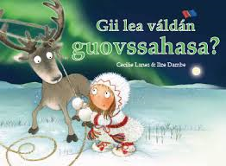 | ČálliidLágádusa  Cecilie Lanes & Ilze Dambe | Sámi kultuvra.  Luondu ja birasgáhtten.  Niegut.  Mátki.  Ustitvuohta.  Borramušvierut.  Deaivvadeapmi ja illu.  Vierut. | Govvagirji mii boktá ollu jurdagiid go dat  guoskkaha ollu áššiid. Somás govat  maid  čuovvu logadettiin, ja seammás lea álki  lohkat.
Čerbmen Bizi Girdipilohtta | Davvi Girji  Marry Áilonieida Somby | Sámi kultuvra.  Bohccoeallin.  Akto oahpásnuvvat máilbmái. | Álki ja somá lohkat. Oahpásnuvvat  Čerbmen Biziin su mátki bokte.  Buorit govat!
Sámi máilbmi  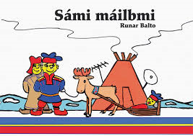 | Davvi Girji  Runar Balto | Sámi kultuvra.  Sámi máilbmi.  Suohttasat ja leaikkat. | Leaikát ja suohttasit govveda sámi  máilmmi ja eallinvugiid.  Somá lohkat ja seammás  geahčadit govaid.
Lisa Mátki  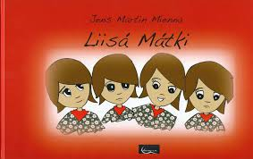 | Bárus s.a  Jens Martin Mienna | Kultuvra.  Duostil- ja sáhkkiivuohta.  Vásáhusat ja oahppu. | Somá ja álki lohkat. Girji heive sutnje gii  háliida lohkat álkit čállojuvvon oanehis  govvagirjjážiid.
Duvro-guovža ja skohtermáđii  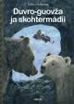 | Davvi Girji  Veikko Holmberg | Kultuvra.  Stuora servodaga doaimmat ráfehuhttet.  Fápmu.  Eanavuoigatvuođat. | Buorre girji ja buorit govat! Girjji  Logadettiin oaidnit mo gievrrabut  sáhttet álo gáibidit  earáid čáhkket sidjiide saji, go dárbbašit  eatnamiid iežaset atnui.
Riebaniid bihpporgáhkut  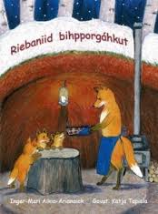 | DAT OS  Inger-Marie Aikio-Arianaick | Kultuvra.  Juovllaide ráhkkanit. | Oanehis girji man lea álki lohkat,  Seammás go beassá govaid geahčadit.
Nieidagorži  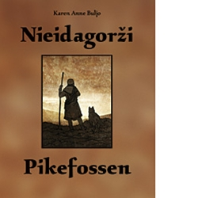 | Iđut  Karen Anne Buljo | Sámi kultuvra.  Friddja muitaluvvon sámi máinnas. | Hui somá lohkat girjji mii lea čállojuvvon  dološ sámi máidnasa vuođul.  Buorit govat!  Heive buot agát olbmuide lohkamuššan.  Čállojuvvon davvisámegillii ja dárogillii.
Áfruvvá  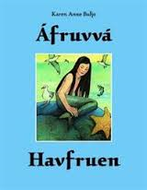 | Iđut  Karen Anne Buljo | Sámi kultuvra.  Friddja muitaluvvon sámi máinnas. | Somá lohkat ja seammás geahčadit  buriid  govaid! Buorre girji, mii heive buot agát  olbmuide lohkamuššan.  Čállojuvvon davvisámegillii ja dárogillii.
Ii hal Ruohttaráidu lea johtán goseg!  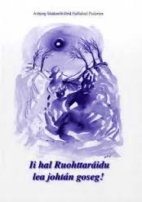 | Skániid girjie  Asbjørg Skåden/Solfrid Fjellaksel Pedersen | Kultuvra.  Skábma tradišuvnnat/ vierut. | Buorre girji mas buorit govat, ja man lea  álki lohkat.  Čállojuvvon Skániid suopmanii.
Beaivvi bártni suotnjodeapmi  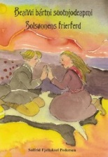 | Skániid girjie  Solfrid Fjellaksel Pedersen | Kultuvra  Násttealmmi muitalusat. | Soma lohkat ja geahčadit govaid!  Lea čállojuvvon sihke sámegillii ja  dárogillii,  hui buorre!
Máilmmi árggimus áhkku  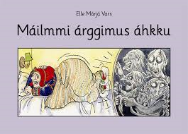 | Iđut  Elle Márjá Vars | Kultuvra.  Árgi vai dušše beare jaskat orrut akto? | Oanehis govvagirjjáš man lea álki ja  somá lohkat. Govat dievasmahttet  muitalusa.
Máilmmi jálumus mánná  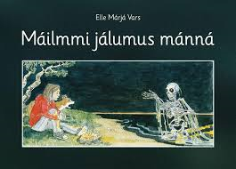 | Iđut  Elle Márjá Vars | Kultuvra.  Jállu, ii bala mastege! | Oanehis govvagirjjáš man lea álki lohkat.  Buorit govat!
TomArentis lea vuoiŋŋašváddu  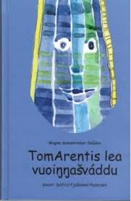 | Skániid girjie Magne domantrener Skåden | Luondu ja dieđa.  Dearvvašvuohta. | Mo gieđahallat dan go muhtin lean  earálágan go earát. Buorre girji.  Skániid suopmanii čállojuvvon.
Mánugánda ja Heike  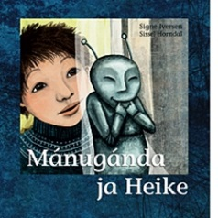 | Iđut  Signe Iversen | Kultuvra  Imašlaš fearan. | Oanehis govvagirjjáš maid lea álki,  ja somá lohkat! Buorit govat!

Govvagirjjit:
Davvisámegillii, Julevsámegillii ja lullisámegilli

Girjji namma  Girje namma  Gærjan nomme | Lágádus ja Girječálli  Girjje-almmu-dahka ja tjálle  Bertij jïh tjaelije | Fáddá/kommentára  Tiebmá/kommentára  Aamhtese/ Kommentaare | Notáhtta  Notáhta  Notaate
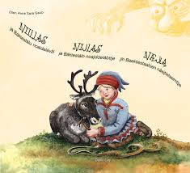Niillas ja báktestálu noaidelávži  Nijlas ja báktestálo noajddelábttje  Næjla jïh Baektiestaaloen nåejtielaemtjie | Davvi Girji  Ellen Anne Sara Gaup | Sámi kultuvra.  Boazodoallu. Siiddastallan ja biras.  Sáme kultuvrra.  Boatsojæládus.  Sijddastallam ja birás.  Saemien kultuvre. Båatsoe. Sïjten jieleme jïh byjrese. | Hui somás girji! Govahallá dološ  sámesiiddaid ja  sin birgenlágiid, álki lohkat.  Girji lea davvi-, lulli- ja julevsámegillii čállojuvvon.  Huj suohtas girjje! Girjje gåvvit dålusj sámesijdajt ja sijá viessomvuogijt, álkke låhkåt. Divna gålmmå sámegielajda tjáleduvvam, huj buorre!  Dan lustes gærja! Gærja dejpeli saemiej sïjth jïh sijjen jielemevuekiem vuesehte, aelhkie lohkedh. Gærja åarjel-, noerhte- jïh julevsaemiengïelesne.
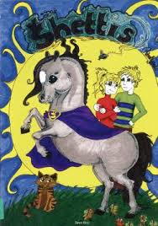Šhettis  Shettis  Šhettis | Davvi girji  Ritva Nystad | Kultuvra.  Šhettis heastaeallin.  Kultuvrra.  Shettisa hæsstaiellem.  Kultuvre. Šhettisen hierkiejieleme | Somás govvaráidogirji mii govveda  Shettis heastta eallima.  Soaitá heivet eanemusat nieiddaide.  Girji lea  lulli- ja julevsámegilli maiddái.  Suohtas gåvvårájddogirjje mij gåvvit Shettis-hesta iellemav. Ihkap ienemusát hiehpá næjtsojda. Girjje l julev, oarjjel – ja nuorttasámegiellaj.  Lustes guvvieraajroegærja mij Šhettisen hierkiejielemem vuesehte. Dagke bööremes nïejtide sjeahta. Gærja noerhte- jïh julevsaemiengïelesne aaj.
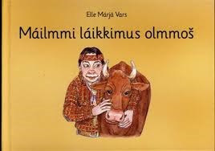Máilmmi láikkimus olmmoš  Værálda lájkemus ulmusj | Iđut  Elle Márjá Vars | Kultuvra.  Láiki vai dušše  ballu searvat ođđaáigásaš hušša eallimii?  Kultuvrra  Lájkke vaj dåssju ballo sæbrrat udnásj tjuottjes iellemij?  Kultuvre. Aeblehts vïj ajve skræjresne daaletje fuehpies jieliemasse vyöjhkesadtedh. | Oanehis ja somás govvagirji man lea álki  lohkat! Lea čállojuvvon davvisámegillii  Girji lea maiddái julevsámegillii.  Oanes ja suohtas gåvvågirjje mij la álkke låhkåt. Tjáleduvvam nuorttasámegiellaj ja aj jårggåluvvam julevsámegiellaj.  Åenehks jïh lustes guvviegærja, maam aelhkie lohkedh! Gærja noerhte- jïh julevsaemiengïelesne.
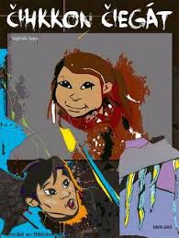Čihkkon čiegat  Tjiegadum tjiegá  Vöörhkesovveme kråanh | Davvi girji  Inghilda Tapio | Sámi kultuvra.  Čihkkon čiegát, dološ sámiid gollit ja silbbat.  Sáhkkiivuohta ja duostilvuohta.  Sáme kultuvrra.  Tjiegadum tjiega, dålusj sáme gålle ja silba.  Njunjágahttem ja duosstelis-vuohta.  Saemien kultuvre.  Tjïekeme ræjhkoesvoeth. Dejpeli saemiej gullieh jïh sïlph.  Orredaajroe jïh ïedtje. | Go girjji logat de háliidat eambbo lohkat  ja diehtit, boktá sáhkkiivuođa. Girji lea  lulli- ja julevsámegilli maiddái.  Gå girjev låhkå de sihtá ienep låhkåt ja diehtet. Båktå njunjágahttemav. Girjje l julev, oarjjel – ja nuorttasámegiellaj.  Gosse gærjam lohkh dle sïjhth vielie lohkedh jïh daejredh, orredaajroem gååske. Gærja noerhte- jïh julevsaemiengïelesne aaj.
Apmut JÅHTTESÁBME  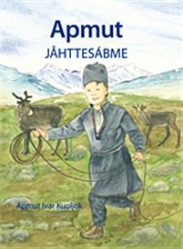 | Ord&visor förlag.  Apmut Ivar Kuoljok | Ovdalaš áiggi mánnávuohta. Boazoealáhus ja luonddudieđa  Mánnávuohta dålen. Boatsojæládus ja luonndodieda. | Erenoamáš fearánat bártnáža, Apmuta, birra meahcis. Girji govvida ovdalaš áiggi sámemánáid lagas oktavuođa lundui. Girjjis leat govat mat leat heivehuvvon fearániidda.  Čállojuvvon julevsámegilli.  Girjje gåvvit dålusj ájge sámemánáj aktijvuohta luonnduj. Girjen li gåvå ma li hiebaduvvam dáhpádusájda. Ietjálágásj subtsas báhtjatja Apmoda birra miehtsen.

